ESTADO DO RIO GRANDE DO NORTE
CÂMARA MUNICIPAL DE SÃO JOÃO DO SABUGI

Exmº. Sr.
Presidente da Câmara Municipal

REQUERIMENTO Nº. 036/2017

O Vereador que abaixo subscreve-se em conformidade com o texto regimental desta Casa, requer a V. Exª., após ouvido o plenário e este se der por aceito, que seja enviado ofícioaSra. Prefeita Municipal, solicitando que seja enviado a esta casa legislativa os recibos de pagamento do transporte escolar, bem como informações a cerca da empresa vencedora da licitação.

JUSTIFICATIVA EM PLENÁRIO

Sala das Sessões, em 29 de Agosto de 2017.

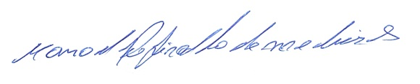

MANOEL REGINALDO DE MEDEIROS
VEREADOR-AUTOR

